TR38L1接线手册

Ver 1.0
目 录
1. 主要功能简介 1
2. TR38L1主要接口介绍 2
2.1 TR38L1单板接口图 2
2.2 TR38L1单板功能接口管脚定义 2
3.附录：各个接口基本接法 3
3.1 DIP1 电源接口 3
3.2 DIP1 网络接口 3
3.3 DIP2音频输入，音频输出 5
3.4 DIP3 灯光接口 5
3.5 使用灯板建议 6

1. 主要功能简介
当你需要个性化的网络摄像机产品，板级的网络视频模块是你最佳的选择。生产个性的红外网络摄像机，就那么简单：只需要打开摄像机的外壳，将网络视频模块固定，插上连接线，就可以轻松完成。

2. TR38L1主要接口介绍

2.1 TR38L1单板接口图

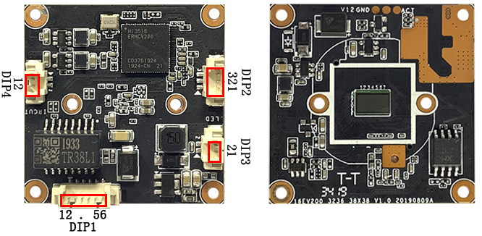

正面 背面

2.2 TR38L1单板功能接口管脚定义
DIP1：电源输入和网络接口
1 | DC12V
2 | GND
3 | Rx-
4 | Rx+
5 | Tx-
6 | Tx+

DIP2：音频输入、音频输出接口
1 | 音频输出(兼容耳机或喇叭)
2 | 音频输入(兼容麦克风或拾音器)
3 | 音频地

DIP3：灯板接口
1 | 灯板负极
2 | 灯板正极

DIP4：IR-CUT接口
1 | IR-CUT连接1
2 | IR-CUT连接2

3.附录：各个接口基本接法

3.1 DIP1 电源接口
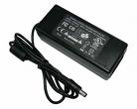
2 3 4 5 6

DIP1
12V电源
12V
地

3.2 DIP1 网络接口

例一：直接用网线连接的方法

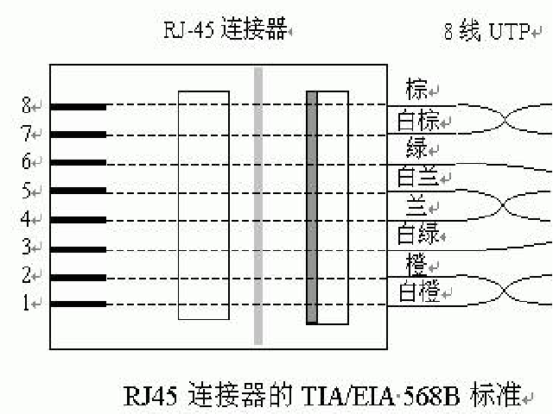
网络连接状况指示灯
3 4 5 6
DIP1
橙
白橙
绿
白绿
6
3
2
1

例二：先引出一个RJ45座，再使用交叉线和PC连接的方法
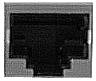
1.TX+
2.TX-
3.RX+
4.NU
5.NU
6.RX-
7.NU
8.NU
RJ45 Pin脚
3 4 5 6
DIP1
交叉线

3.3 DIP2音频输入，音频输出

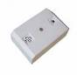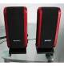
3 2 1
DIP4
音频地
音频输入
音频输出
12v 地

音频输出：负载阻抗R，功率P，P=1000/R
R | P
32Ω | 30mw
16Ω | 62mw

3.4 DIP3 灯光接口
1 2

连接灯板负极到此脚

连接灯板正极到此脚

3.5 使用灯板建议

灯板类型 | 灯珠数量 | 灯珠连接方式 | 灯芯大小/灯珠功率 | 灯板总功率
红外灯板 | 6灯 | 串联 | ≥28mil | 5.4W-6.5W
红外灯板 | 6灯 | 3 3并联 | ≥20mil | 2.7W-3.0W
红外灯板 | 4灯 | 串联 | ≥28mil | 3.6W-4.2W
红外灯板 | 4灯 | 2 2并联 | ≥20mil | 1.8W-2.1W
红外灯板 | 2灯 | 串联 | ≥28mil | 1.8W-2.1W
白光灯板 | 6灯 | 不支持串联 | / | /
白光灯板 | 6灯 | 3 3并联 | ≥1W | 2.5W-3.0W
白光灯板 | 4灯 | 2 2并联 | ≥1W | 1.7W-2.0W
白光灯板 | 4灯 | 不支持串联 | / | /
白光灯板 | 2灯 | 串联 | ＞2W | 3.3W-4.0W
白光灯板 | 2灯 | 并联 | ≥1W | 1.6W-2.0W
注：
1、TR38L1主板LED接口输出电流为600±10%mA,输出电压11V以下；
2、6灯以上的红外灯板建议灯珠必须并联使用，并联后的单路灯珠数量不超过6个；
3、4灯及4灯以上的白光灯板建议灯珠必须并联使用，并联后的单路灯珠数量不超过3个。

